Projet ETML-ES – Modification POBJ

|  |  |  |  |
| --- | --- | --- | --- |
| **PROJET:** | Affichage Matriciel Nom Etudiant N° 2126 | | |
| **Entreprise/Client:** | ES | **Département:** | SLO |
| **Demandé par (Prénom, Nom):** | Philippe Bovey | **Date:** | 08.06.2022 |
| **Objet (No ou réf, pièce, PCB...)** | Software | | |
| **Version à modifier:** | V0.1 | | |

|  |  |  |  |
| --- | --- | --- | --- |
| **Auteur (ETML-ES):** | Mélissa Perret | **Filière:** | SLO |
| **Nouvelle version:** | V1.1 | **Date:** | 11.06.2024 |

# Projet de départ

## Explications

Le projet de départ permettait de récupérer directement le nom de la session et de l'afficher sur la matrice. Il ne prenait en compte que le prénom et la première lettre du nom de famille. Par exemple pour « Melissa Perret », l’affichage était « Melissa P. »

## Flowchart initial

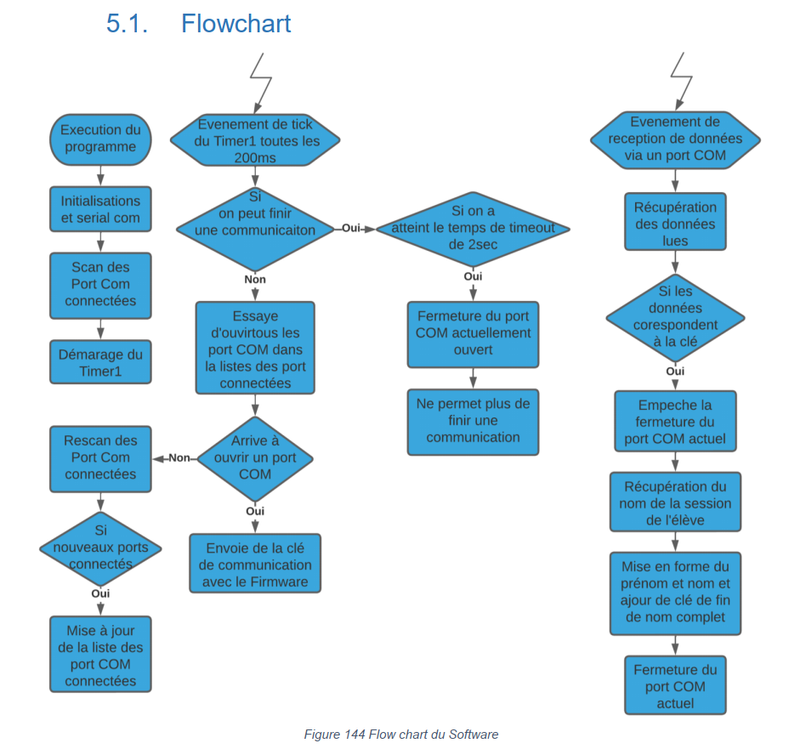

Figure 1 Flowchart de départ[1]

## Ancienne interface utilisateur

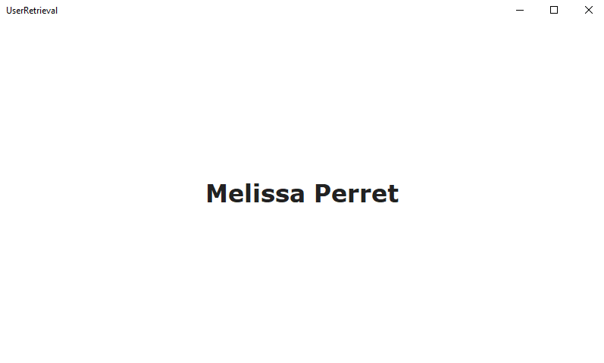

Figure 2 Interface utilisateur avant modifications

# Modifications effectuées

## Explications

En reprenant le projet initial, j’ai apporté les modifications suivantes :

1. **Validation du nom :** j’ai conservé le concept de récupération du nom de session et ajouté un bouton « Valider » pour confirmer que le nom a été correctement récupéré.
2. **Saisie manuelle :**  Si l’on est sur un ordinateur privé et que l’on souhaite entrer un nom manuellement, il est possible de modifier le champ de texte avec le texte de son choix.
3. **Troncature du prénom :** J’ai également ajouté une vérification qui permet de tronquer le prénom ci celui-ci dépasse 11 caractères, en raison d’une limite imposée dans le firmware. Sans cette modification, cela devenait illisible sur la matrice (prénom collé, caractère illisibles). Cette modification est signalée par un avertissement en bas de la fenêtre.
4. **Gestion du bouton « Valider » :** J’ai pris en compte que si le champ de texte est vide, le bouton « Valider » ne pourra pas être cliqué, empêchant ainsi une validation incorrecte.
5. **Changement Timeout :** À la place d’attendre 2 secondes, j’ai décidé de modifier ce timeout pour le réduire à 200 ms. En fonction de l’ordinateur où il est branché, le nombre de ports COM est différent, ce qui peut rallonger le temps d’attente avant de pouvoir cliquer sur le bouton « Valider ».
6. **Empêchement du port COM actuel :** Initialement, le port COM se fermait directement lors de l’envoi d’une trame à la matrice. J'ai modifié ce comportement pour que le port COM ne se ferme que lorsque le bouton « Valider » est cliqué.

## Flowchart modifié

METTRE LE FLOWCHART

## Nouvelle interface utilisateur

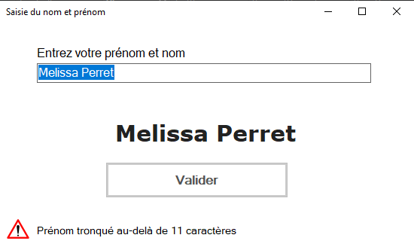

Figure 3 Interface finale après modifications

# Améliorations possibles

Pour le moment, il est obligatoire de mettre le fichier

1. Tiré du document : 2126_AffichageMatricielNomEtudiant_Raport sous K:\ES\PROJETS\SLO\2126_AffichageMatriciel\doc, p.56